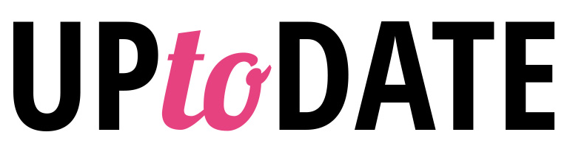

TÚ DOSIS DE ACTUALIDAD MÁS SEDUCTORA
DE LA MANO DE MEETIC

Madrid, 08 Octubre 2015.- Nuevo nombre, nueva línea editorial y un nuevo diseño. Así es el nuevo magazine de Meetic, bautizado como UptoDate. Una renovación estratégica para la marca que quiere seguir atrayendo a los usuarios de entre 25 y 35 años a través de una visión de la actualidad con un espíritu desenfadado.

Un guiño a todos aquellos que están siempre dispuestos a tener una cita, UptoDate ofrece cada día actualidad, novedades y lugares divertidos para compartir entre solteros o con una cita. Una buena mezcla de consejos, información y diversión que refleja el espíritu optimista de Meetic.

La línea editorial de UptoDate se asemeja a la realidad de los jóvenes de hoy día. Desde la elección de las temáticas, el tono y el tratamiento que le da a los artículos, abordando claramente, y siempre con humor y despreocupación, los temas que forman parte del día a día de los solteros, desde el éxito de una primera cita hasta el arte del sexting.

- LifeStyle – Actividades culturales (eventos Meetic, vida nocturna, fooding…)

- Amor&Sexo – Hechos graciosos, comentarios, artículos sobre las pequeñas imperfecciones.

- Al Descubierto – Desmontando los mitos de la soltería y ofreciendo consejos para las quedadas y sobre sexualidad.

- Meeticos – Testimonios, enviados especiales a los Eventos, actualidad corporativa…

Lanzado primero en Francia, UptoDate ya está disponible en España, Italia y próximamente en los Países Bajos, tanto en su versión web como mobile además de una aplicación especial para móviles Windows Phone (y próximamente en iOS y Android).

Si quieres estar al tanto de toda la actualidad de Meetic pincha aquí:
https://www.meetic.es/pages/uptodate

Acerca de Meetic
Fundada en 2001, Meetic es la única marca que ofrece los mayores servicios para conocer gente nueva a través de cualquier tipo de tecnología: portal, móvil, aplicaciones y eventos, además de ser el más recomendado por los solteros españoles. Actualmente, Meetic, presente en 16 países europeos y disponible en 13 idiomas diferentes, forma parte de IAC, empresa internacional líder en Internet con más de 150 marcas especializadas en ofrecer servicios a los consumidores. Para más información, visita www.meetic.es

Para más información PRENSA
GLOBALLY – 91 781 39 87

Silvia Luaces
Silvia.luaces@globally.es

Agustina Ratzlaff
Agus.ratzlaff@globally.es

Para más información Meetic España y Portugal
María Capilla
m.capilla@meetic-corp.com

